杭州市中小学生 文件
艺术节
组委会

杭艺组委〔2018〕9 号

关于举办2018年杭州市第十一届中小学生文化艺术节古诗词现场朗诵活动的补充通知

各区、县（市）宣传部、教育局（社发局）、文广新局、团委、青少年宫、直属学校：
根据《关于举办 2018 年杭州市第十一届中小学生文化艺术节的通知》〔杭德体卫艺（2018）9 号〕要求，现将本届艺术节有关古诗词现场朗诵活动的补充事宜通知如下：

- 比赛时间和地点
活动时间：
小学组 11 月29 日9:00开始
初中组 11 月29日13:00 开始
高中组 11 月30日9:00 开始
比赛地点：杭州青少年发展中心三楼多功能厅
报到地点：杭州青少年发展中心三楼多功能厅门口
二、参加对象
由各区、县（市）评比选送的优秀节目及预赛选拔的优秀节目
三、其他事项
1. 杭州青少年发展中心地址：杭州市江干区新业路市民中心K座。（见附件1）
2. 所有参加现场比赛的选手一律凭学生证或市民卡、身份证参赛，并于赛前半小时到现场报到。
3. 参加现场比赛的选手姓名必须与所属区、县（市）教育局（社发局）或直属学校提交的选手姓名一致，临场不得更换。
4. 为确保比赛现场效果，除现场演奏的伴奏外，其余伴奏一律在11月27日前发送到邮箱xzhbox@163.com，音乐格式仅限MP3、WMA及WAV。邮件名为“学校名+参赛者姓名”。
5．比赛现场可提供话筒的最大量为：手持话筒6只、耳麦10只。
6.舞台长14，宽7米。提供LED背景屏幕，尺寸比例为主屏:尺寸35.2/99.2（分辨率352*992）；辅屏:尺寸9.6/9.6（见附件2）。可播放图片或WMV视频。舞台布景在舞台监督指挥下由参赛队伍安排人员布置。
7.各参赛节目以各组织单位上报的节目为准，不得临时更改参赛节目，否则将取消比赛资格及成绩。
8. 比赛按小学组、初中组、高中组分别设奖，所有获奖证书在艺术节闭幕式上发放，获奖名单将同时在微信公众号：素质教育平台、杭州教育网（www.hzedu.gov.cn）和杭州青少年活动中心网（www.hzqsn.com）上公布。
9.比赛顺序将在微信群抽签决定，请务必在11月10日之前扫码加入“2018艺术节古诗词朗诵（相应组别）”微信群。

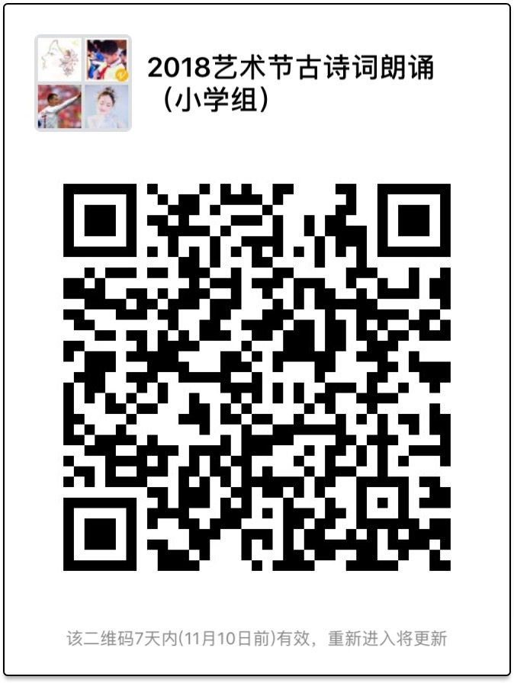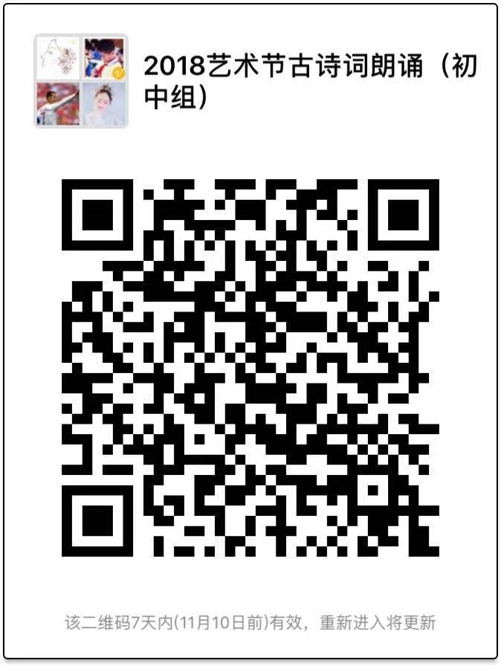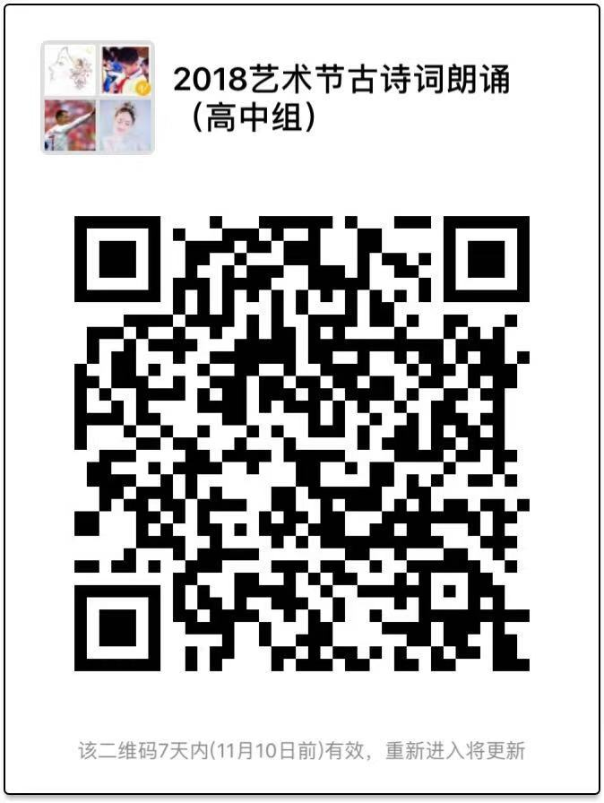

10. 如有不明事宜，请联系杭州青少年活动中心文学部康老师（85821068）、徐老师 （85821058）。
四、活动后勤
1.用餐：当天如需在现场用餐，可自行订餐，请保持候场教室的整洁。杭州中瑞餐饮服务有限公司，餐标：20元，联系人：肖军，电话：13064717186，请各单位11月26日前预订完毕。
2.车辆：杭州市青少年发展中心：小型车辆可停放地下停车库（需付费），大巴车请在市民中心P3停车场停放（需付费）。

附件：1.比赛场地地址及地图

2.比赛场地LED屏幕尺寸

杭州市中小学生文化艺术节组织委员会
2018 年 11 月 5日

抄送：中共杭州市委宣传部、杭州市文广新局、共青团杭州市委、杭州青少年活动中心、杭州电视台少儿频道 、杭州外国语学校、杭州国际学校、杭州日本人学校、杭州汉基外籍人员子女学校、杭州世外外籍人员子女学校、杭州娃哈哈外籍人员子女学校

附件1：
比赛场地地址及地图

杭州市青少年发展中心：钱江新城市民中心（钱江路——新业路入口）
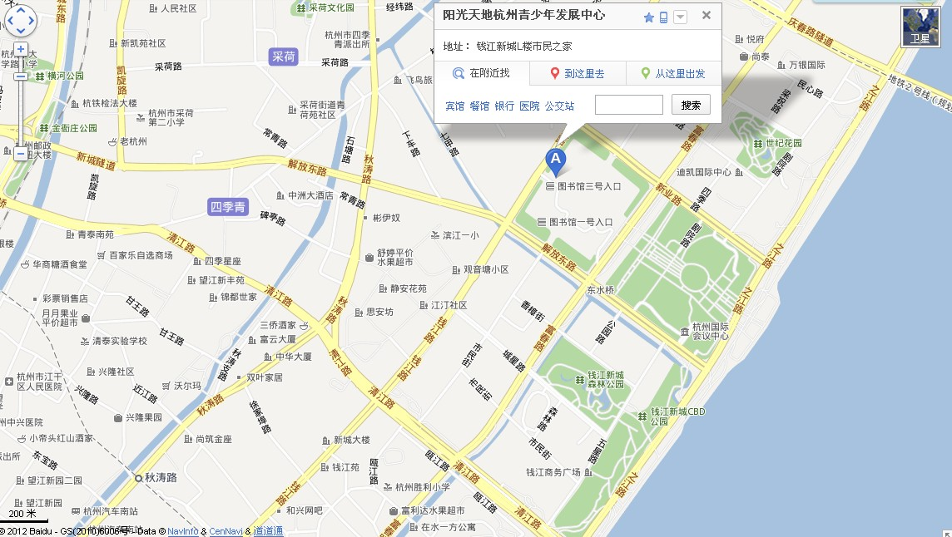

附件2：
比赛场地LeD屏幕尺寸

